Ime i prezime: __Milan Marinković__

Broj indeksa: __SW57-2017__

Zadatak: __Riješiti konfliktne situacije za studenta 2__

# Konkurentno zauzeće sale za isti termin

**Problem**: Adminr klinike za zakazane preglede i operacije dodjeljuje salu. Admin prvo iz liste pregleda i operacija klikne na operaciju/pregled za koji želi da dodjeli salu. Pri kliku, adminu se prikažu sve dostupne sale za taj termin. Nakon odabira sale na server se šalje zahtjev za dodjelom sale odabranom pregledu/operaciji. Nakon što se sala zauzme više neće biti dostupna za zauzeće u tom terminu i to je programski riješeno. Problem nastaje kada u istom vremenskom trenutku dva različita admina žele da zauzmu salu za različite preglede/operacije u istom terminu. U tom slučaju, sala će biti zauzeta za isti termin dva puta što dovodi bazu u nekonzistentno stanje.

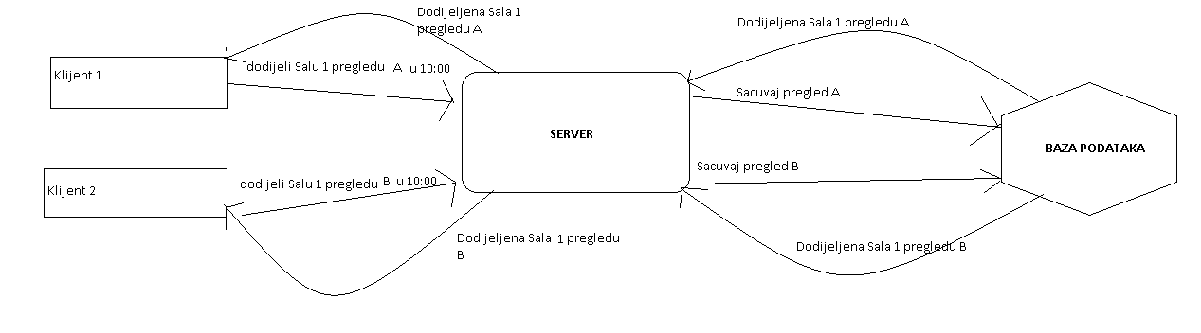

Slika 1 Konkurentno zauzece sale za isti termin

**Rješenje:** Ovaj problem je riješen pesimističkim zaključavanjem. Pesimističko zaključavanje omogućava izvršavanje dvije ili više transakcija istovremeno, ali se uvodi novo obilježje anotirano sa *@Version* koje se uvećava za jedan svaki put kada se uradi izmjena nekog entiteta iz baze podataka. *Entity Manager* provjerava da li se poklapaju vrijednosti za obilježje anotirano sa *@Version* u bazi i u našoj transakciji za dati entitet, ako se poklapaju transakcija se završava i entitet je izmijenjen. Tako da, nakon što se prva transakcija izvrši, druga transakcija kada pokuša da se završi, *Entity Manager* će provjeriti da li se slažu vrijednosti obilježja anotiranog sa *@Version.* S obzirom na to da je jedna transakcija već završena i obilježje anotirano sa *@Version* je već uvećano doći će do izuzetka jer se vrijednosti ne slažu. U problemu koji je prethodno opisan, izvršiće se izmjena pregleda/operacije, a ne sale. Potrebno je na neki način izvršiti izmjenu sale kako bi se optimističko zaključavanje moglo primijeniti na sale. To je urađeno uvođenjem novog atributa *izmjena* u tabeli *Sala*. Nakon što se provjeri da li je sala slobodna za željeni termin, sala se dodjeljuje pregledu/operaciji i ažurira se atribut *izmjena* kod te sale, a samim tim i obilježje anotirano sa *@Version.* Isti postupak će izvršiti i druga transakcija, međutim, kada pokuša da sačuva izmjene obilježje anotirano sa *@Version* se neće poklapati i doći će do izuzetka. Na ovaj način je izvršeno zaključavanje tabele *Sala* i spriječeno da jedna sala za isti termin bude zauzeta dva puta.

# Konkurentni odgovor na zahtjev za odsustvom

**Problem:** Admin klinike za pristigli zahtjev za odsustvom može da prihvati ili odbije taj zahjev. Kako možemo imati više admina iste klinike moguće je da istovremeno admini odgovore na isti zahtjev. Uzmimo slučaj da je jedan admin prihvatio, a drugi odbio zahtjev. U tom slučaju će zahtjev prvo biti prihvaćen i zaposlenom će stići *e-mail* da je njegov zahtjev odobren, a zatim će zahtjev biti odbijen i zaposlenom će ponovo stići *e-mail*, ali sada da je zahtjev odbijen. Ovo nije ispravno ponašanje programa.

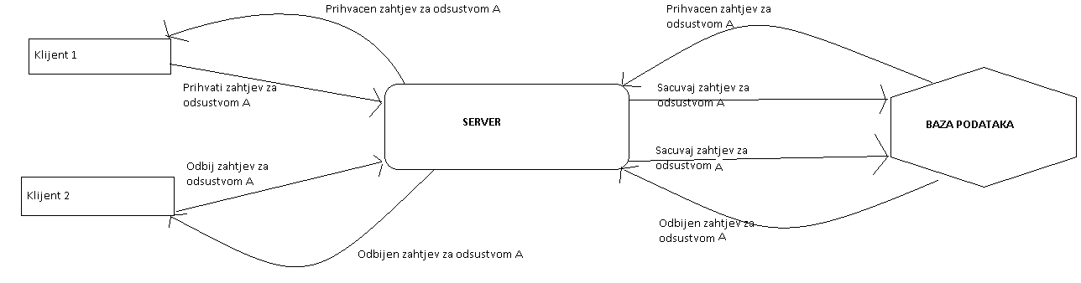

**Rješenje:** Ovaj problem je ponovo riješen optimističkim zaključavanjem. Uvedeno je obilježje anotirano sa *@Version* u tabeli *Odsustvo*, nakon što se jedna transakcija uspješno izvrši poslaće se mejl zaposlenom i obilježje anotirano sa *@Version* biva uvećano. Kada druga transakcija pokuša da se završi doći će do izuzetka jer se vrijednosti za obilježje anotirano sa *@Version* neće poklapati.

# Konkuretna izmjena/brisanje sale

**Problem:** Admin klinike može da vrši izmjenu/brisanje sale. S obzirom na to da možemo imati više admina na istoj klinici moguće je da oni istovremeno pokušaju da izvrše izmjenu/brisanje sale. Ovo će dovesti bazu u nekonzistentno stanje.

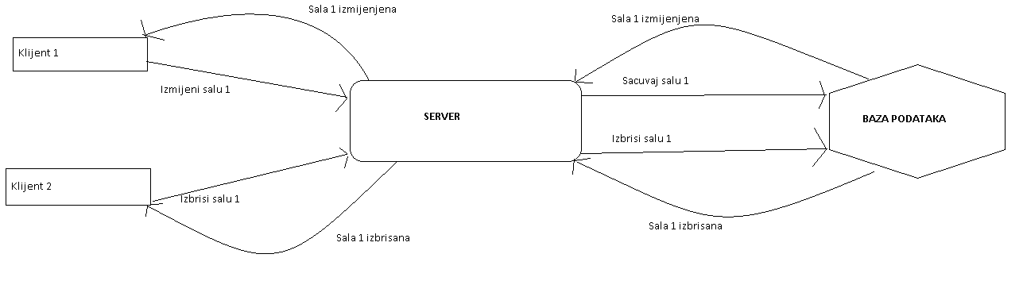

**Rješenje:** Ovaj problem je riješen optimističkim zaključavanjem. Međutim, ovdje nije potrebno ništa dodatno mijenjati, jer je rješavanjem problema konkurentnog zauzeća sale za isti termin, pri čemu je uvedeno obilježje anotirano sa *@Version* u tabeli *Sala*, samim tim riješen i ovaj problem, kao i problem npr. konkurentnog brisanja i zauzeća sale.

# Konkurentna izmjena/brisanje tipa pregleda

**Problem:** Više admina klinike, istovremeno, može da mijenja/briše isti tip pregleda, što kao i pri konkurentnoj izmjeni/brisanju sale može da dovede sistem u nekonzistentno stanje.

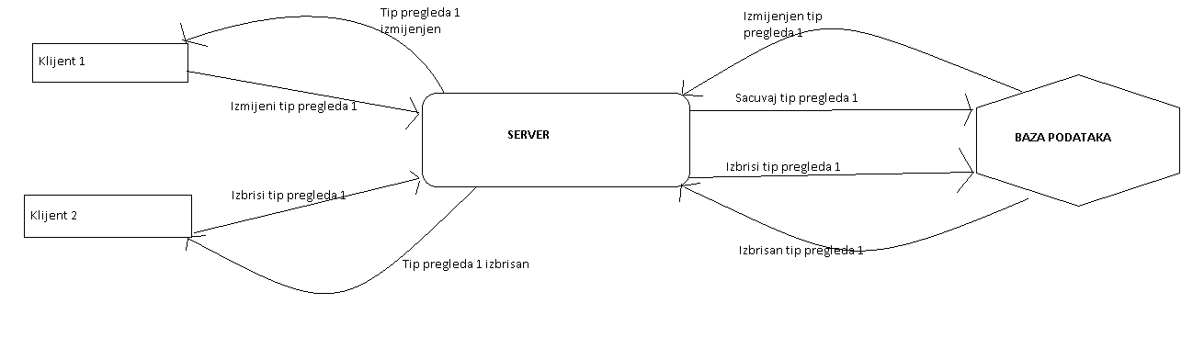

**Rješenje:** Problem je riješen optimističkim zaključavanjem. U tabeli *TipPregleda* uvedeno je obilježje anotirano sa *@Version.* Nakon što jedna transakcija završi izmjenu/brisanje, ažurira se obilježje anotirano sa *@Version*. Na taj način kada ostale transakcije pokušaju da se završe, *Entity Manager* će provjeriti trenutnu vrijednost obilježja anotiranog sa *@Version* i vrijednost istog tog obilježja u transakciji. Doći će do ne poklapanja i do izuzetka te se ta transakcija neće moći izvršiti.